TAIVAALLINEN AFRODITE
Afroditen viehätys- ja viettelysvoima liittyvät lähinnä hänen maalliseen puoleensa, Pandemokseen. Afrodite Urania, taivaallinen Afrodite edustaa toisenlaisia ulottuvuuksia.
Taivaallisen Afroditen yksi ilmenemismuoto maallisessa elämässä on rakastuminen. Oikeastaan Afrodite Urania voisi olla tietoisuuden – tai tajunnantila, jossa asiat ja ihmiset nähdään parempina ja kauniimpina kuin ne itse asiassa ovat. Afroditea itseään on kuvattu >> kullanhehkuiseksi >>. Sellaisena on myös rakastunut henkilö näkee tunteittensa kohteen. Afroditen kukka on ruusu ja hänen värinsä on ihana roosa – niinpä Afrodite-tila aidoimmillaan on maailman tarkastelua ruusunpunaisten lasien läpi.
Kirkastuminen eli transfiguraatio lienee hyvin lähellä Afrodite-tilaa. Tällöin kuitenkin asiat nähdään entistä todellisempina ja selkeämpinä. Yllättävää kyllä, näin voi käydä rakastumisessakin: henkilö näkee rakastettunsa kauneimmillaan ja ainutkertaisimmillaan eli tajuaa tämän ideaaliolemuksen. Venäläinen filosofi Vladimir Solovjov on sanonut: >> Vain rakastunut ihminen näkee maailman oikein, kirkkaana. Muut katsovat elämää ikävän harmaan harson läpi. >> Siten Afrodite ei olisikaan ruusunpunaista sumua vaan korkeamman tason selvänäköisyyttä. Esoteerisin termein ilmaistuna rakastunut tajuaa rakkautensa kohteen kausaali- eli syykehon, hänen ydinolemuksensa.
Vastaavanlaisen kirkastumisen saattaa kokea muissakin tilanteissa, esimerkiksi suuren taide-elämyksen tai kaikki aistit valloittavan luonnonkauneuden edessä. Ns. >> minä olen >> -tietoisuudentila edustaa korkeinta mahdollista kirkastumista, transfiguraatiota.
Arkinen ihminen on ikävä kyllä jotakin aivan muuta kuin ylevä, säteilevä ydinolemuksensa. Kun Afroditen hehkutus sammuu tai ainakin himmenee, paluu todellisuuteen on karuakin karumpi. Ero ideaali-ihmisen ja arki-ihmisen välillä voi olla niin suuri, että se voi johtaa katkeraan rakkaudenpettymykseen.
Useimmiten ruusunpunainen Afrodite-tila kestää seurusteluajan sekä avioliiton solmimisen jälkeisen kuhertelujakson, joka psykologisten tilastojen mukaan vastaa keskimäärin 1440 päivää ja yötä. Toisaalta pelkkä papin aamen voi riittää ruusuisten kuvitelmien kaikkoamiseen. Esiin astuu vaimo-arkkityyppi Hera, joka ei välttämättä korosta rakkautta parisuhdetta ylläpitävänä voimana. Jotta suhde olisi hyvä ja toimiva, tarvitaan Afroditen apua. Hänen läsnäolonsa ilmenee keskinäisenä tukemisena ja kannustamisena, toisesta välittämisenä niin myötä- kuin vastamäessä. Avoliitto voisi olla Afrodite-tyypille luontaisempi parisuhdemuoto kuin avioliitto: edellisen koossa pitävä voima on keskinäinen kiintymys, kun taas jälkimmäinen tukeutuu usein taloudellisiin sitoumuksiin.
Afrodite-tyyppinen nainen on joko itse altis rakastumiselle tai sitten hän herättää vastaavan prosessin kohtaamissaan miehissä. Joidenkin kohdalla yksi raju rakastuminen on kylliksi, jos se vain on >> kyllin >> dramaattinen – traumaattinen. Mikäli oli oikeaa Suurta rakkautta ei ole osunut kohdalle vielä keski-ikään mennessä, vaihevuosiaan elävä nainen, samoin kuin rakastua korviaan myöten – samalla kun Afrodite-arkkityypin toteuttamismahdollisuudet alkavat jo huveta. Jos taas ihminen ei ole koskaan todella rakastunut, voidaan kysyä, toimiiko Afrodite-prinsiippi lainkaan hänen kohdallaan.
Ihastumisen ja rakastumisen ohella taivaallinen Afrodite edustaa myös kykyä sielulliseen rakkauteen. Antiikin filosofi Platon ylisti sitä rakkauden korkeimmaksi asteeksi ja piti sitä pyhänä. Hänen nimensä mukaisesti henkistä, ei-seksuaalisesti kiintymystä nimitetään platoniseksi rakkaudeksi. Platonin mukaan sielullisen rakkauden >> isä >> oli taivas, Uranos, kun taas maallisen rakkauden. Afrodite Pandemoksen, vanhemmat olivat Zeus ja Dione.
Käytännön elämässä Afrodite Uraniaa ei ole helppo yhdistää Afroditea Pandemokseen, sillä henkinen ja maallinen rakkaus voivat kulkea omia erillisiä polkujaan. Eheytyneessä ihmisessä sen sijaan henkinen ei sulje pois maallista eikä maallinen henkistä.
Yhteyden ja jopa jonkinlaisen ykseyden kokemus on mahdollista myös taiteen tekemisessä, sellaisessa luomisen aktissa, jossa tekijä ja tekemisen kohde sulautuvat yhteen. Tällaisessa luovassa prosessissa, Afrodite-tilassa, ajan ja paikan tajun voivat kadota kokonaan.
Afrodite tekee elottoman eläväksi. Neonjungilaisessa psykologiassa moinen ihme on saanut nimitykseen Pygmalionin efekti. Tarinan mukaan Pygmalion oli kyproslainen kuningas ja pappi myös taitava kuvanveistäjä. Hän veisti marmorista kauneimman mahdollisin naishahmon, rakastui tähän ja rukoili Afroditea puhaltamaan luomuksensa elämän hengen. Jumalatar kuuli epätoivoisen taiteilijan pyynnön , ja aamulla Pygmalion heräsi elävä veistos sylissään.
Pyglamion-efekti toimii esimerkiksi valmentajassa tai opettajassa, joka oivaltaa oppilaansa ainutkertaisuuden, tämän lahjat ja potentiaalit. Siten Afrodite voi toimia muusan tavoin. Hän loihti esiin minkä tahansa lahjakkuuden uskomalla asianomaiseen ihmiseen ja suhtautumalla tähän rakastavasti.
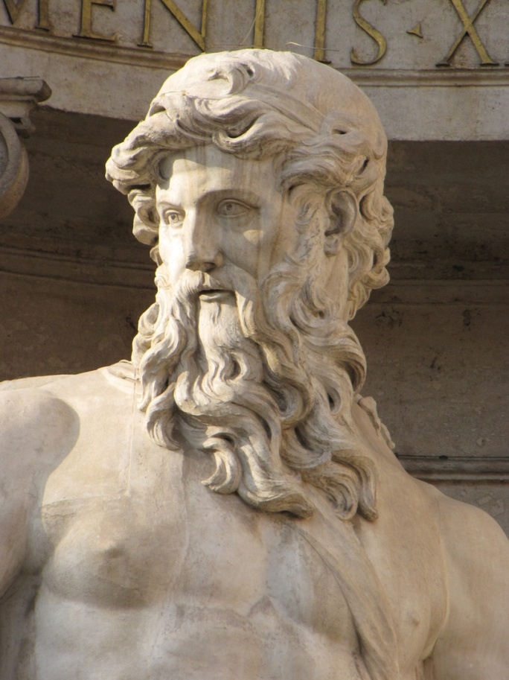
Figure 1 Uranos
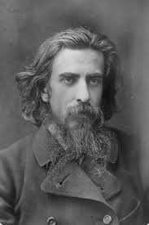
Figure 2 Vlamidir Solovjov

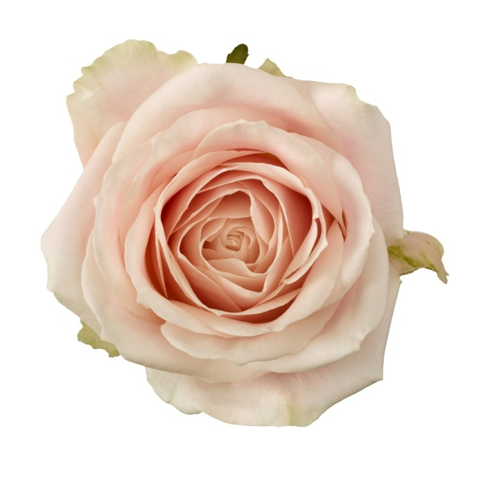
Figure 3 roosan värinen ruusu

https://fi.wikipedia.org/wiki/Prinsiippi

